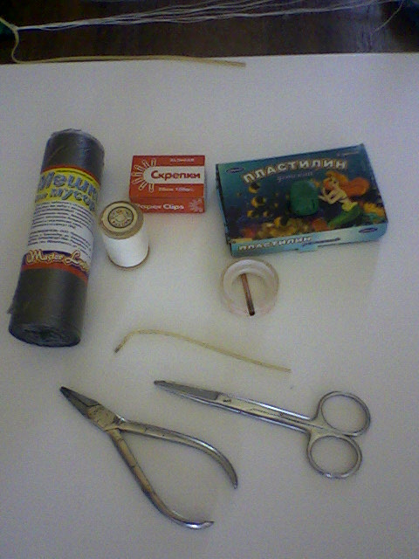

Исходные материалы и инструмент
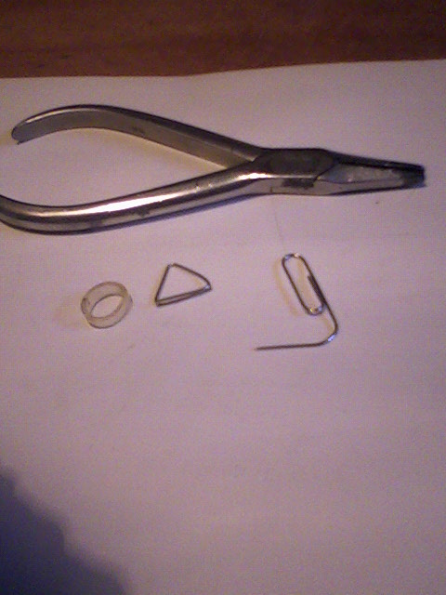

Делаем крючок и купольное кольцо (кольцо можно вырезать из пластикового шланга д 12мм)

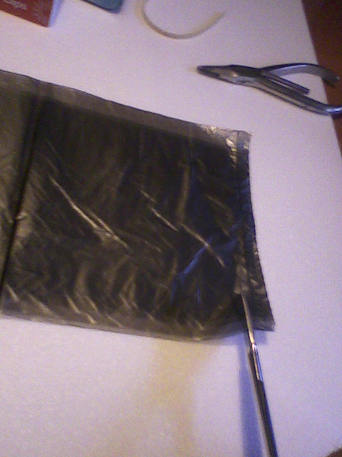

Отрезаем дно у мешка

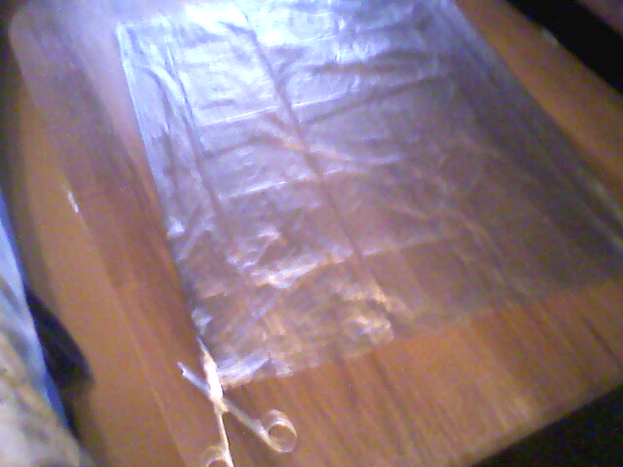

Расправляем и делим мешок на две части можно сделать два парашюта из одного мешка
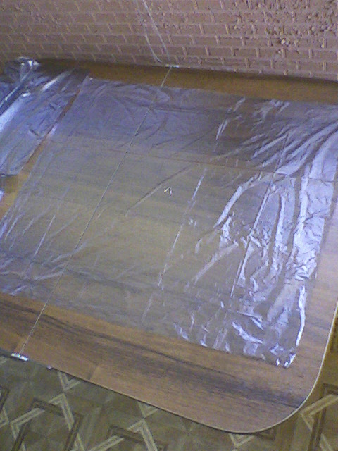

Расправляем одну часть Запомним где расположен центр
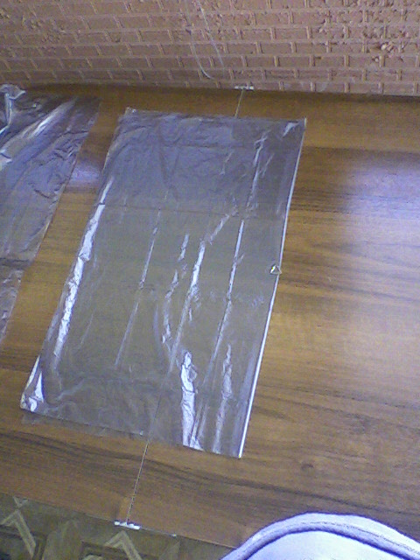

Складываем пополам
с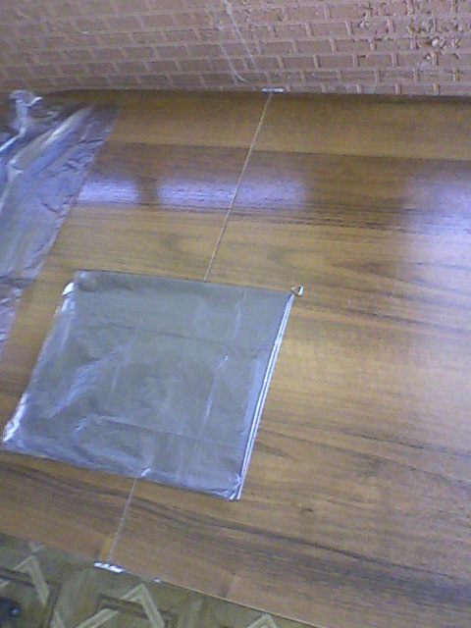

складываем еще пополам
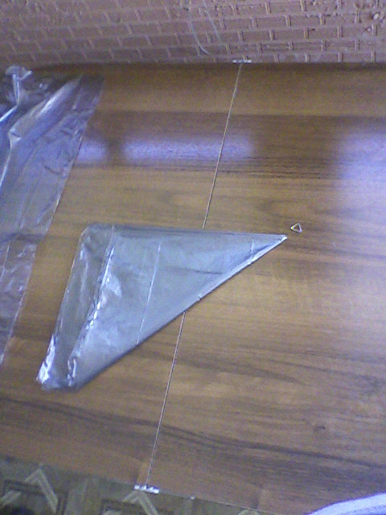

Складываем по диагонали помним о центре
с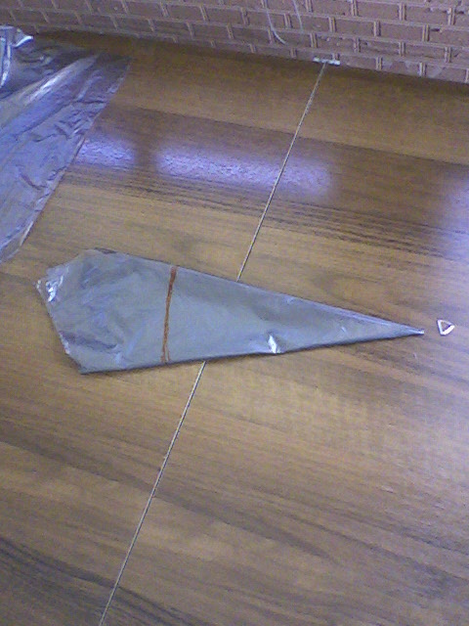

складываем еще раз по диагонали
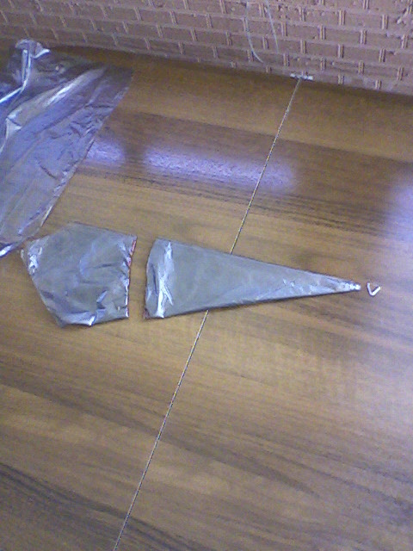

Отрезаем излишек по наименьшим краям по дуге
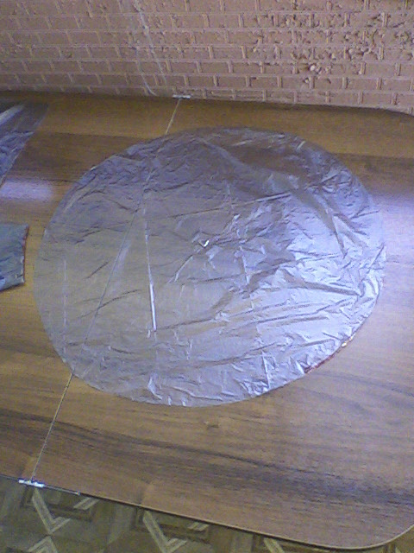

Расправляем купол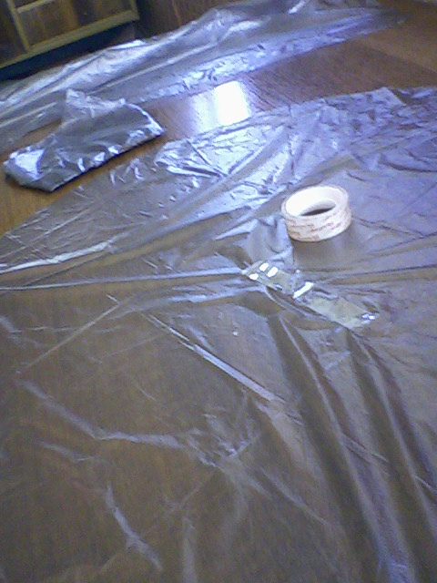

Приклееваем купольное кольцо скотчем (скотч должен быть с красны ми метками –наиболее липкий)
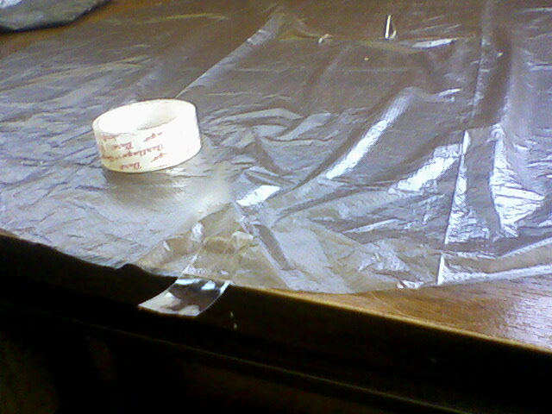

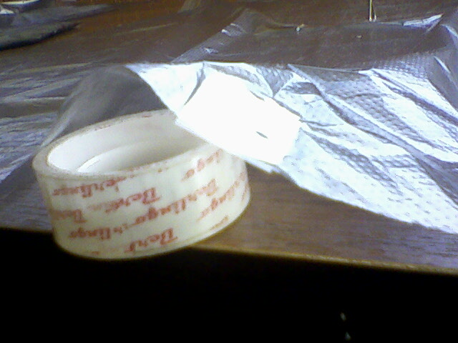

Клеем скотч в местах крепления 8 строп сверху заворачивая на нижнюю сторону купола

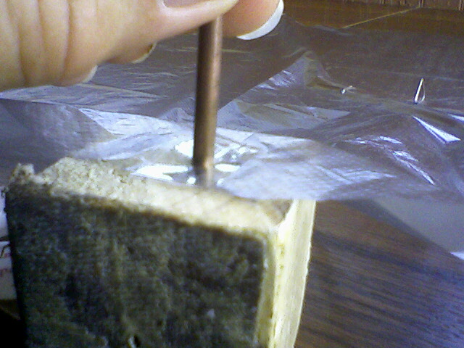

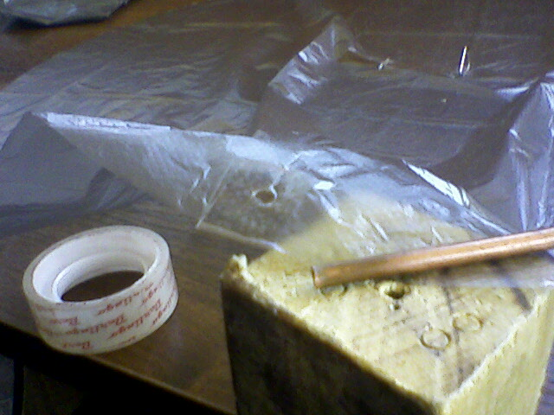

Проделываем в скотче отверстия под стропы пробойником или др инструментом
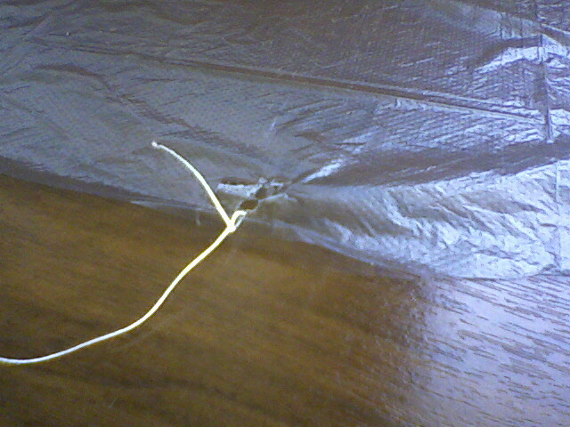

Привязываем нитку-стропу вотверстие на два узла
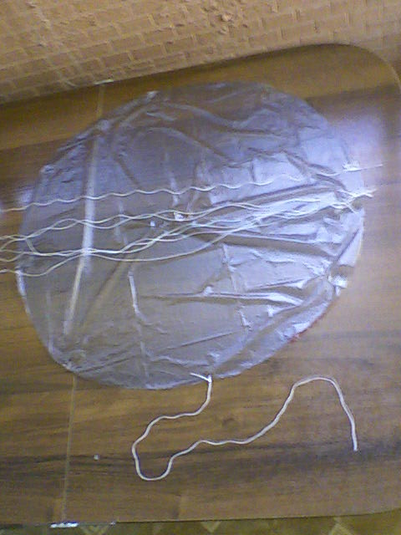

Стропы должны быть не менее диаметра купола
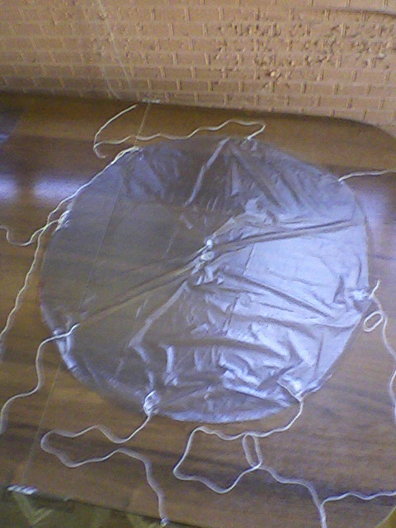

Привязываем 8 строп
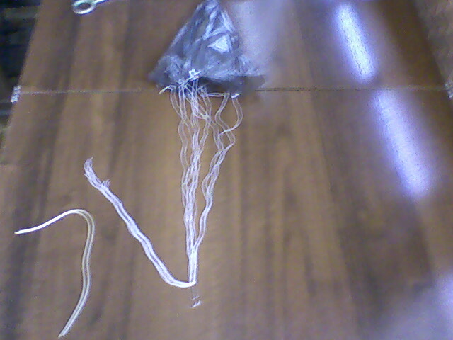

Привязываем крючок к стропам на расстоянии не менее радиуса купола на два узла
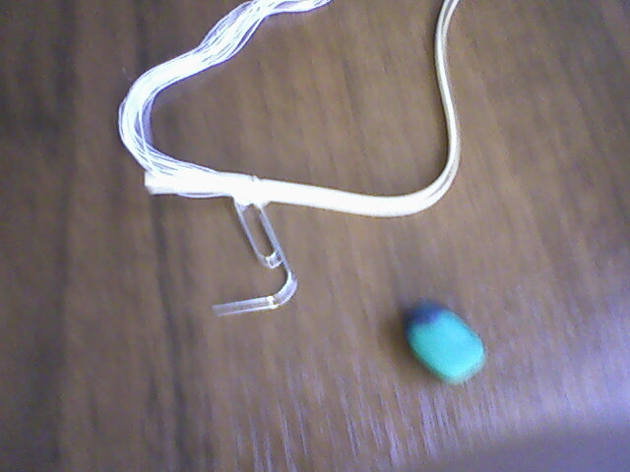
Привязываем резиновую нить для самопуска на два узла с противоположной стороны крючка при запуске крючок не будет выскакивать из купольного кольца
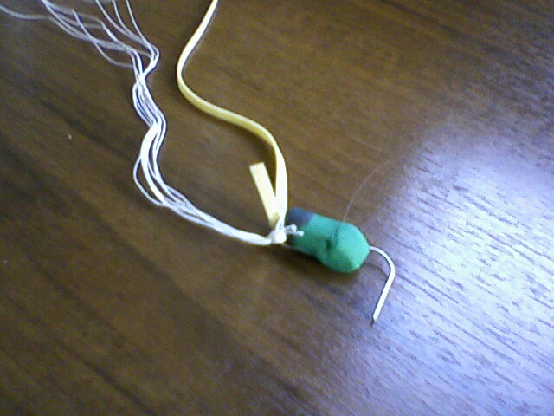

Крепим грузик из пластилина
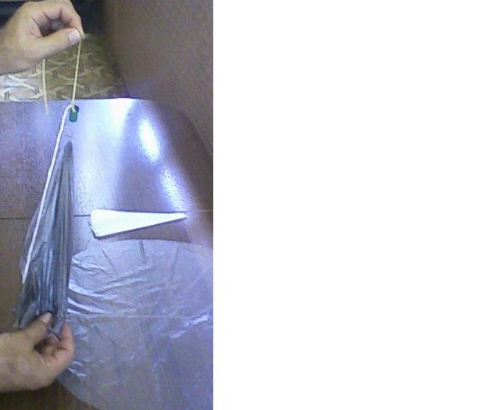

Регулировка производится отгибанием крючка и изменением величины грузика
Запуск производится таким образом

